В Заиграевском районе собака, зараженная бешенством, напала на людей.

Как стало известно, в селе Челутай (24 км) Заиграевского района Республики Бурятия собака сорвалась с цепи и напала на четверых людей.
Хозяин животного заметил странное поведение собаки – светобоязнь, отказ от еды и воды, агрессию. Однако, по его словам, собака всегда отличалась особой агрессией, поэтому подозрений о бешенстве не возникало.
16 января 2020 года экспертиза подтвердила опасное заболевание собаки. Отметим, что заражение домашних животных может возникнуть только при непосредственном контакте с больными животными.
16 января прошло внеочередное заседание противоэпизоотической комиссии при администрации МО «Заиграевский район», по результатам которого принято решение об определении неблагополучным по бешенству пунктом территорию села Челутай (24 км), угрожаемой зоной всю территорию Заиграевского района. На данный момент во дворе, где была выявлена больная бешенством собака, проводятся вынужденные ветеринарно-санитарные работы и меры по предотвращению распространения заболевания. Госветслужбой района запланированы мероприятия по подворовому обходу неблагополучного пункта с целью выявления больных и подозрительных по заболеванию животных, а также проведению вынужденных вакцинаций.

Бешеная лиса в Ильке
10 января 2020 года в селе Илька Заиграевского района бешеная лиса напала на собак.
10 января хозяин услышал лай собак, выйдя во двор, он обнаружил двух своих питомцев, дерущихся с лисой во дворе дома. Хозяин убил лису, после чего сообщил в ветеринарную службу. После проведения лабораторных исследований, был установлен вирус бешенства у лисы.

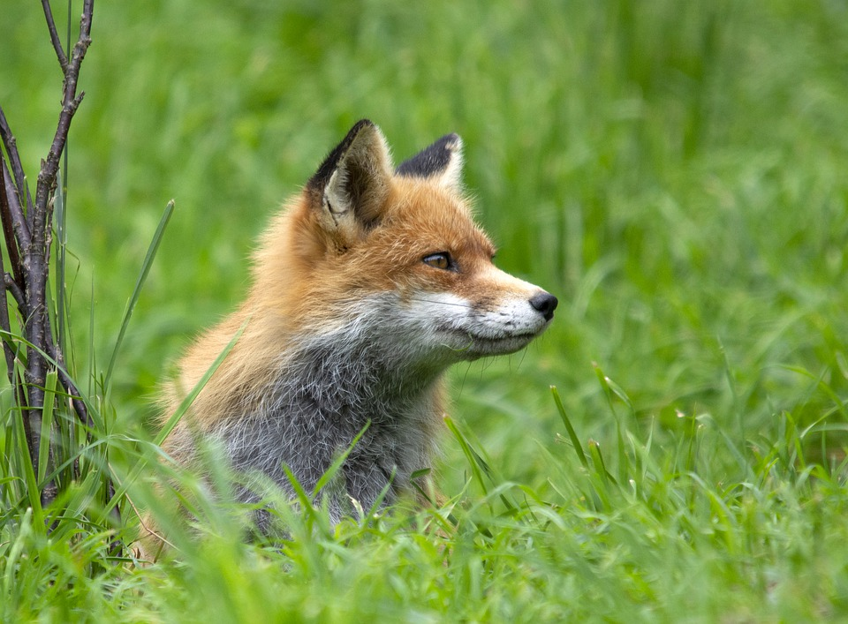
Бешенство в мире по-прежнему остается серьезной и неразрешенной проблемой. Источником инфекции для человека являются животные, находящиеся в инкубационном периоде заболевания, или с клинической картиной бешенства. В организм человека вирус бешенства попадает при укусе, либо ослюнении больным бешенством животным через рану или микроповреждения кожи, реже — слизистой оболочки. Возможен также аэрозольный механизм передачи инфекции. Некоторое время вирус находится в месте внедрения — примерно от нескольких часов до 6 дней. Далее он стремительно распространяется по нервной системе. Современная медицина не знает методов лечения бешенства, однако предотвратить болезнь можно. Поэтому следует знать основные правила, соблюдение которых поможет избежать заболевания бешенством:
- Не приближайтесь и не гладьте бездомных животных. Животное может быть заразным еще до появления первых признаков бешенства, когда оно выглядит вполне здоровым. Объясните все это своим детям. Ваш ребенок должен знать, что если его случайно укусит или поцарапает бездомное животное, то он должен как можно быстрее сообщить об этом кому-то из родителей. Даже маленький безобидный котенок может стать переносчиком бешенства.
- Соблюдайте чистоту и держите мусорные баки на улице закрытыми. Мусор вокруг вашего дома является приманкой для диких и бездомных животных, являющихся потенциальными переносчиками бешенства.
- Не оставляйте своих домашних животных без присмотра. Они могут быть атакованы больным животным.
- Обязательно проконсультируйтесь у ветеринарного специалиста, если ваш питомец стал себя неадекватно вести.
- В случае укуса или попадания на кожу слюны бешеного или подозрительного животного, немедленно самым тщательным образом — в течение 10 минут — промойте рану с мылом. Лучше – с хозяйственным. Затем как можно быстрее, не откладывая, обратитесь в ближайшее медицинское учреждение для проведения экстренного вакцинирования против бешенства. Знайте, что Ваша жизнь зависит от того, насколько быстро Вам будет оказана антирабическая помощь.
И самое главное:
Всех домашних плотоядных животных следует ежегодно вакцинировать от бешенства. При подворном обходе ветеринарной службой ни в коем случае нельзя отказываться от прививок своих питомцев, потому что, проводя профилактику домашних животных против бешенства, в первую очередь мы защищаем себя и своих детей, внуков. То есть в первую очередь - человека!

При всех случаях заболевания животных, необычного их поведения, обнаружении у них укусов и ран срочно сообщайте на ветеринарную станцию района по телефону 21-401, 21-276. С сотового телефона 8 (30143) 21-401, 8(30143)21-276 или по адресу с. Мухоршибирь, ул. Нагорная, 27.

